Pax!

Liebe Brüder und Schwestern,

nun, - wer kennt die Kirche auf der Titelseite? Es ist die Kirche der Filialgemeinde von Neundorf, St. Johannes in Witzmannsberg.
In der nächsten Zeit werden wir immer mal wieder eine der Teilgemeinden unserer Pfarreiengemeinschaft vorstellen. Seit fast drei Jahren sind wir gemeinsam mit 13 Kirchgemeinden unterwegs.
Die Erfahrungen waren überwiegend positiv. Man lernt sich kennen, - auch untereinander. Gut ist auch die Erfahrung, dass man mit seinen Nöten und Sorgen in den Einzelgemeinden nicht allein ist, sondern dass man letztendlich in einem Boot gemeinsam beieinander sitzt. Klar es gibt Stürme und manchmal Flauten, aber gemeinsam geht fast alles leichter.
Es ist gut so mit vielen Ehrenamtlichen unterwegs zu sein. Und unterwegs sind wir immer noch. Aber nie allein. Oder wie es der Volksmund sagt „auf hoher See ist man in Gottes Hand.“

So meinen
Ihre und Eure

Pfarrer Sprenger
Pfarrer Fleischmann
PR Harald Ulbrich
Pater Rajes Lugun MSFS


Gottesdienstordnung:

32. Sonntag im Jahreskreis
1 Kn 17,10-16 Hebr 9,24-28 Mk 12,38-44
Kollekte für die örtlichen Kirchenverwaltungen
Zählung der Kirchenbesucher
Sa | 07.11 | 19.00 | Autenhausen Eucharistiefeier  - Klothilde und Clemens Tillhon und Georg und Sebastian Roppelt | Lugun
So | 08.11 | 08.45 | Seßlach Eucharistiefeier  - Josef, Franz und Martha Scharnagl  - Adam Paul  - Mathilde Teubl zum Jahrtag | Lugun
 |  | 08.45 | Dürrenried Wort-Gottes-Feier mit Kommunionspendung | Spielmann
 |  | 10.15 | Kaltenbrunn Eucharistiefeier für die Pfarrei | Lugun
 |  | 12.45 | Grenzstein Autenhausen/Lindenau Ökumen. Wallfahrt zur Erlebacher Höhe | Graf Ulbrich Sonntag
Mi | 11.11 | 17.30 | Gemünda Martinsumzug | Neeb
 |  | 18.30 | Autenhausen Eucharistiefeier  - Hedwig und Josef Heinlein und Angehörige | Fleischmann
 |  | 19.00 | Seßlach Lichterandacht | Frauenbund
Do | 12.11. | 18.30 | Rothenberg Eucharistiefeier  - Dora Kunzelmann | Lugun
Fr | 13.11 | 18.30 | Kaltenbrunn Eucharistiefeier  - Nach Meinung (bestellt) | Lugun
 |  | 18.30 | Seßlach Meditationsraum Fatimarosenkranz
 |  | 17.30 | Autenhausen Kinderspielplatz Martinsumzug | Ulbrich
33. Sonntag im Jahreskreis - Volkstrauertag
Dan 12,1-3, Hebr 10,11-14.18 Mk 13,24-32
Diasporasonntag – Kollekte für die Diaspora (Bonifatiuswerk)
Sa | 14.11 | 16.30 | Seßlach Martinsfeier des Kindergartens | Fleischmann
So | 15.11 | 08.45 | Seßlach Eucharistiefeier anschl. Totenehrung  - Hans Förtsch zum Jahrtag, Fam. Albrecht und Margarete Müller  - FF-Kameraden aus Hattersdorf Roland, Hubert, Hans, Alfred und Josef  - Nicole Klüglein | Fleischmann
 |  | 08.45 | Autenhausen Wort-Gottes-Feier mit Kommunionspendung anschl. Totenehrung | Ulbrich
 |  | 08.45 | Wasmuthhausen Eucharistiefeier anschl. Totenehrung  - Rosa Häfner  - Eltern Netter und Hilde Friedrich  - Georg und Katharina Eisentraut und Angehörige | Lugun
 |  | 10.15 | Dietersdorf Wort-Gottes-Feier mit Kommunionspendung anschl. Totenehrung | Spielmann
 |  | 10.15 | Oberelldorf Eucharistiefeier anschl. Totenehrung  - Cilly, Anna und Raimund Neeb und GR Karl Vollmer  - Anna Kellner und Ernst Gradl und Angehörige  - Agnes und Oswald Dellert | Lugun
 |  | 10.15 | Kaltenbrunn Eucharistiefeier für die Pfarrei anschl. Totenehrung | Fleischmann
 |  | 10.15 | Gleismuthhausen Totenehrung | Ulbrich
 |  | 10.45 | Merlach Totenehrung | Ulbrich
Di | 17.11 | 18.30 | Seßlach Friedhofskapelle Eucharistiefeier  - Annemarie Haas und Angehörige  - Edgar, Peter und Maria Oberst, Heinrich, Adelheid und Anna Vogt  - Klara Freudensprung, Andreas und Rosa Müller | Lugun
Mi | 18.11 | 18.30 | Autenhausen Eucharistiefeier  - Georg und Kunigunde Rößner und Angehörige | Lugun
Do | 19.11 | 18.30 | Rothenberg Eucharistiefeier  - Lorenz Klee, Eltern und Angehörige  - Anton Vogt und Angehörige | Lugun
Fr | 20.11 | 18.30 | Kaltenbrunn Eucharistiefeier  - Hans Lorz und Gustav Wild | Lugun
Christkönigssonntag
Dan 7,2a.13b-14 Offb 1,5b-8 Joh 18,33b-37
Kollekte für die örtlichen Kirchenverwaltungen
Sa | 21.11 | 17.30 | Seßlach Eucharistiefeier  - Alfred Holzmann  - Müller und Böhm  - Lina Schineller | Fleischmann
 |  | 19.00 | Autenhausen Eucharistiefeier  - Raimund und Eltern Heinlein und Verst. Pröpster  - Rehlein, Lenk und Angehörige | Fleischmann
So | 22.11 | 08.45 | Seßlach Eucharistiefeier  - Schätz und Hofmann  - Josef Fahrner zum Jahrtag | Lugun
 |  | 08.45 | Oberelldorf Eucharistiefeier zum Kirchweihfest anschl. Frühschoppen  - Ursula Sachon  - GR Karl Vollmer und Angehörige  - Fam. Plenert, Kunzelmann, Scheer und Deuerling | Fleischmann
 |  | 10.15 | Kaltenbrunn Eucharistiefeier für die Pfarrei | Lugun
Di | 24.11 | 18.30 | Dietersdorf Eucharistiefeier  - Förtsch und Müller  - Frieda und Ludwig Kunstmann | Fleischmann
Mi | 25.11 | 18.30 | Autenhausen Eucharistiefeier  - Nach Meinung | Fleischmann
Do | 26.11 | 18.30 | Rothenberg Eucharistiefeier  - Dora Kunzelmann, Hans und Lina Scherbel  - Hildegard Denninger zum Jahrtag | Lugun
Fr | 27.11 | 15.00 | Seßlach Kindergottesdienst „Lichtfeier“ | Rößner
Fr | 27.11 | 18.30 | Kaltenbrunn Eucharistiefeier  - Nach Meinung | Lugun
1. Adventssonntag Beginn des neuen Kirchenjahres
Jer 33,14-16 1Thess 3,12-4,2 Lk 21,25-28.34-36
Kollekte für die örtlichen Kirchenverwaltungen
Sa | 28.11 | 16.00 | Seßlach Liturgische Eröffnung des Advents anschließend Konzert | Fleischmann / Hain
 |  | 19.00 | Gleismuthhausen Eucharistiefeier  - Nach Meinung | Lugun
So | 29.11 | 08.45 | Seßlach Eucharistiefeier und Vorstellung des Adveniatlandes Haiti durch Herrn Eckert  - Maria Schätz und Klara Hofmann  - Anton Kuttner und Eltern  - Alois Girschke zum Jahrtag | Fleischmann
 |  | 08.45 | Dietersdorf Eucharistiefeier  - Maria Kohmann, Georg und Mathilde Zenkel | Lugun
 |  | 08.45 | Autenhausen Wort-Gottes-Feier mit Kommunionspendung | Tranziska
 |  | 10.15 | Dürrenried Eucharistiefeier  - Fischer und Herold | Fleischmann
 |  | 10.15 | Kaltenbrunn Eucharistiefeier für die Pfarrei | Lugun
Mo | 30.11 | 19.30 | In den Familien Hausgebet | Du
 |  | 19.30 | Autenhausen Pfarrzentrum Hausgebet | Tranziska
Di | 01.12 | 18.00 | Seßlach Altenheim  - Butterhof und Ruppert | Fleischmann
Mi | 02.12 | 18.30 | Autenhausen Eucharistiefeier  - Ambros und Maria Heinlein und Angehörige | Lugun
Do | 03.12 | 06.00 | Autenhausen Pfarrzentrum Frühschicht | Ulbrich
 |  | 18.30 | Rothenberg Eucharistiefeier  - Dora Kunzelmann | Fleischmann
Fr | 04.12 | 18.30 | Kaltenbrunn Eucharistiefeier  - Heribert Erich und Elisa Dohles | Lugun
2. Adventssonntag – Hl. Nikolaus
Bar 5,1-9 Phil 1,4-6.8-11 Lk 3,1-6
Kollekte für die örtlichen Kirchenverwaltungen
Sa | 05.12 | 16.00 -17.00 | Seßlach Beichtgelegenheit | Dr. Jung
 |  | 17.30 | Seßlach Eucharistiefeier  - Fam. Gagel  - Heinrich, Adelheid und Anna Vogt, Wendelin Dillman  - Hildegard Betz | Fleischmann
So | 06.12 | 08.45 | Seßlach Eucharistiefeier  - Susanne Och  - Andreas Rößner und Angehörige  - Martin Billinger | Lugun
 |  | 08.45 | Oberelldorf Eucharistiefeier zum Patronatsfest  - Isolde Sperlich und Angehörige  - Georg Horcher und Angehörige  - Leb. u. Verst. Brückner und zur Danksagung | Fleischmann
 |  | 10.15 | Wasmuthhausen Eucharistiefeier  - Georg und Magdalena Schramm und Enkelin Christine | Lugun
 |  | 10.15 | Autenhausen Eucharistiefeier  - Ernst König, Christine und Bernd Güthlein  - Wilzmann, Jäckisch, Jakob und Eidel | Fleischmann
 |  | 10.15 | Kaltenbrunn Wort-Gottes-Feier mit Kommunionspendung | Sperlich
 |  | 13.30 | Autenhausen Kindergartengottesdienst | Ulbrich
 |  | 16.00 | Seßlach Adventsfeier des Kindergartens | Fleischmann

Verstorben sind:

Rosa Roppelt, Autenhausen

Herr lass sie ruhen in Frieden


Termine/Informationen:

Mi 04.11 09.15 Kindergartenbesuch, Gemünda, Kindergarten
Do 05.11 09.30 Kindergartenbesuch, Lahm, Kindergarten
So 08.11 12.45 Wallfahrt zur Erlebacher Höhe,
Autenhausen/Lindenau,
Do 12.11 19.30 Erstkommunionelternabend, Seßlach, Pfarrsaal
Sa 14.11 13.00 Meditativer liturgischer Tanz, Witzmannsberg,
Begegnungsstätte
Di 17.11 20.00 Vortrag Bestattungskultur, Seßlach, Pfarrsaal
Mi 18.11 09.15 Kindergartenbesuch, Gemünda, Kindergarten
19.30 Pfarrgemeinderatssitzung, Autenhausen, Pfarrzentrum
Do 19.11 09.30 Kindergartenbesuch, Lahm, Kindergarten
So 22.11 14.00 Vortrag über Indien, Autenhausen, Pfarrzentrum
Mi 25.11 20.00 Alltagsexerzitien, Kaltenbrunn, Vinzenz-Pallotti- Haus
Sa 28.11 09.00 Ökumen. Frauenfrühstück, Autenhausen, Pfarrzentrum
13.00 Ikebana im Advent, Autenhausen Pfarrzentrum
Di 01.12 14.00 Ökum. Seniorentreff: Adventslieder, Seßlach,
Pfarrsaal
20.00 Pastoraler Ausschuss, Autenhausen, Pfarrzentrum
Mi 02.12 09.15 Kindergartenbesuch, Gemünda, Kindergarten
20.00 Alltagsexerzitien, Kaltenbrunn, Vinzenz-Pallotti-
Haus
Do 03.12 09.30 Kindergartenbesuch, Lahm, Kindergarten
Sa 05.12 09.30 Einführung in das Lukasevangelium, Neundorf,
Gemeindehaus

20 Jahre Grenzöffnung
Abfahrt zum Grenzstein an der Straße zwischen Lindenau und Autenhausen
Seßlach, Bushaltestelle Schulhof 10:50 Uhr
Dietersdorf, Bushaltestelle 11:00 Uhr
Gemünda, Bushaltestelle 11:10 Uhr
Autenhausen, Bushaltestelle 11:20 Uhr
Einöd, Bushaltestelle 11:30 Uhr
Heldburg, Bushaltestelle 11:35 Uhr
Bad Colberg, Bushaltestelle 11:45 Uhr
Gauerstadt, Bushaltestelle 12:00 Uhr
Ummerstadt, Bushaltestelle Markt
Zustieg für Teilnehmer aus Weitramsdorf 12:20 Uhr
Abfahrt Erlebach nach Streufdorf zur Museumseröffnunhg
Nach Ende der Veranstaltung in Erlebach
Rückfahrt der Pendelbusse Ab Streufdorf, Sportplatz

12.45 Uhr Grenzstein an der Straße zwischen Lindenau und Autenhausen
Ökumenische Wallfahrt „Gemeinsam auf dem Weg“
Beginn: am Grenzstein zwischen Lindenau und Autenhausen Ende: auf der Erlebacher Höhe

Pfarrerin Graf, Heldburg / Pfarrerin Sonntag, Gauerstadt
Pastoralreferent Ulbrich, Autenhausen / Posaunenchor Ahorn


„Denn wir sind gerettet, doch in der Hoffnung“ (Röm 8,24)

Predigtreihe zur christlichen Bestattungskultur im
21. Jahrhundert:

- 1. November 2009 (Allerheiligen) um 8.45 Uhr in der Stadtpfarrkirche St. Johannes/Täufer, Seßlach:
In der Hoffnung leben – sich auf Spurensuche begeben:
„Unsere Heimat aber ist im Himmel“ (Phil 3,20)
- 15. November 2009 um 8.45 Uhr in der Stadtpfarrkirche
St. Johannes/Täufer, Seßlach und 10.15 Uhr in St. Wolfgang, Kaltenbrunn:
In der Hoffnung überleben – der Trauer Raum geben:
„Mein Gott, mein Gott, warum hast du mich verlassen.“
(Mk 15,34)
- 21. November 2009 (Christkönigsfest) um 17.30 Uhr in der Stadtpfarrkirche St. Johannes/Täufer, Seßlach und 19.00 Uhr in St. Sebastian, Autenhausen:
In der Hoffnung sterben – Christusbekenntnis heute:
„Ich werde euch wiedersehen, und euer Herz wird sich freuen, und eure Freude wird niemand von euch nehmen“ (Joh 16,22)

Vorsteher und Prediger: Pfarrer Stefan Fleischmann

Ökumenischer Themenabend:
Christliche Bestattungskultur
17.11.2009, 20.00 Uhr
Referenten: Pfarrer Matthias Hain, Heilgersdorf und
Harald Ulbrich, Autenhausen.
Ort. Pfarrsaal, Seßlach

Der spanische Jakobsweg mit Bildern

An zwei Abenden werden wir mitgenommen auf den Weg durch ganz Spanien auf den Weg nach Santiago de Compostela und schließlich bis „zum Ende der Welt“.

Referent: Dr. med. Hans-Karl Kaufner, Chefarzt i. R., Coburg
Zeit: 19.30 Uhr
Ort: Autenhausen Pfarrzentrum
Termin: Mittwochs, 28.10.2009 und 04.11.2009

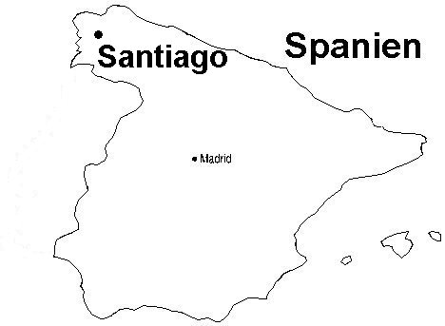

Seniorennachmittage

Erzählungen aus Indien

P. Lugun wird aus seiner Heimat Indien berichten und uns auch das religiöse Leben dort vermitteln.

Referent: P. Rajesh Lugun, Seelsorger, Seßlach
Zeit: 14.00 – 17.00 Uhr
Ort: Autenhausen Pfarrzentrum
Termin: Sonntag 22.11.2009

Meditativer liturgischer Tanz
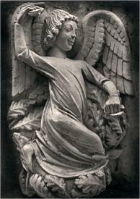
Es handelt sich um einfache, ruhige oder auch beschwingte Kreistänze, die durch ihre strukturierte Form und die Wirkung der Musik die TeilnehmerInnen in die eigene Mitte kommen lassen. Dabei macht das Einüben der Schritte, das Wiederholen der Tanzform und die Einfachheit der Choreografie erst die Wirkung, die Essenz der Tänze deutlich. So schafft meditatives Tanzen die Möglichkeit, zur Ruhe zu kommen, Kraft zu schöpfen und in Einklang mit dem eigenen Körper, mit sich, mit der Gruppe und dem ganzen Umfeld zu kommen.

Referent: Stephan Leupold, Tanzpädagoge, Nürnberg
Zeit: 13.00 – 16.30 Uhr
Ort: Witzmannsberg Begegnungsstätte
Termin: Samstag, 14.11. 2009
Unkosten/Teilnehmergebühr: 15.- €

Verbindliche Anmeldung bis: Sonntag, 08.11.2009, bei Harald Ulbrich, Tel. 09567/385

Einführung ins Lukasevangelium


Das neue liturgische Lesejahr hat wieder das Lukasevangelium als Schwerpunkt. An diesem Vormittag wollen wir uns eine Übersicht über das Markusevangelium verschaffen und Einblicke in die Theologie des Markus gewinnen.

Referent: Harald Ulbrich, Pastoralreferent, Autenhausen
Zeit: 09.30 – 12.30 Uhr
Ort: Neundorf Gemeindehaus
Termin: Samstag, 05.12.2009

Mach’s wie Gott – werde Mensch

Exerzitien im Alltag


In der Adventszeit wollen wir uns Zeit nehmen, uns auf das Weihnachtsfest vorzubereiten. D.h. anhand einer Arbeitshilfe täglich allein eine viertel oder halbe Stunde sich Zeit nehmen, und einmal in der Woche eineinhalb Stunden in der Gemeinschaft.

Begleitung: Harald Ulbrich, Pastoralreferent, Autenhausen
Zeit: Jeweils 20.00 Uhr
Zeitraum: 25.11. – 23.12.2009
Treffen: Mittwochs, 25.11./02.12./09.12./16.12./23.12.2009
Ort: Kaltenbrunn Vinzenz-Pallotti-Haus

Verbindliche Anmeldung bis: Sonntag, 15.11.2009; bei Harald Ulbrich, Tel. 09567/385

Ikebana im Advent

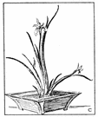

Kleine Einführung in die japanische Blumensteckkunst in ruhiger adventlicher Atmosphäre. Wir werden ein traditionelles und ein modernes Gesteck mit Nadelgehölzen für den Advent gestalten. Früher war Ikebana nur den Priestern und den Samurei vorbehalten. Heute sind Männer und Frauen dazu eingeladen.
Bitte Gartenschere, Haushaltsschere, Tongefäße, Ikebana-Igel (so vorhanden, kann aber auch im Kurs entliehen oder erworben werden) und Schreibutensilien mitbringen.

Referent: Kerstin Anke, Flöha
Zeit: 13.00 –16.30 Uhr
Ort: Autenhausen Pfarrzentrum
Termin: Samstag, 28.11.2009
Unkosten/Teilnehmergebühr/Material: 20.- €

Verbindliche Anmeldung bis: Sonntag, 22.11.2009, bei Harald Ulbrich Tel. 09567/385

Aktuelles Interview:
Große Ereignisse werfen ihre Schatten voraus
Interview mit Harald Sesselmann, Pfarrgemeinderat St. Johannes Witzmannsberg

Redaktion: Herr Sesselmann, die Filialkirche St. Johannes Witzmannsberg gehört seit 1996 nicht mehr zu St. Augustin (Coburg), sondern zur Pfarrei Neundorf und damit zur Pfarreiengemeinschaft Seßlach. Wie kam es dazu?
Harald Sesselmann: Der Grund des Anschlusses an Neundorf war die so genannte Umpfarrung im selbigen Jahr. Interessanterweise gehörte die Filialkirche Witzmannsberg vor dieser Zeit schon einmal zu Neundorf.

Was hat sich dadurch verändert?
Die wesentlichen Veränderungen in der pastoralen Betreuung resultieren aus dem seit Jahren herrschenden Priestermangel, der weiter fortschreitet. Einerseits wird die Verantwortung immer größer und die Präsenz der Priester vor Ort immer schwieriger. Mir gibt an der augenblicklichen Situation Mut, dass die Laien in der Vergangenheit immer mehr Eigeninitiative gezeigt haben und auf ihre ehrenamtliche Tätigkeit mittlerweile nicht mehr verzichtet werden kann. Das Ehrenamt hat mittlerweile einen festen Platz in unserer Kirchengemeinde.

Wie groß ist die Pfarrgemeinde, welche Aktivitäten gibt es?
Wir haben hier in der Filialkirche eine gut funktionierende Altersstruktur. Bei den diversen Veranstaltungen sind immer Alt und Jung vertreten. Zur Filialkirche gehören aber auch Eicha, Schorkendorf/Siebenwind, Schafhof, Wohlbach, Ahorn und Triebsdorf. Insgesamt zählt die Kirchengemeinde rund 1100 Gläubige. Momentan wird an einer eigenen Website gearbeitet, um die verschiedenen Aktivitäten besser vernetzen und unser Angebot interessanter präsentieren zu können. Wir hoffen, dadurch mehr Menschen anzusprechen, zu erreichen und für unser Gemeindeleben begeistern zu können. Zu den Aktivposten zählen Jugendblaskapelle, Ministrantengruppe (Minis), Männergesangverein, Frauenbund und Erwachsenenbildung, die Theatergruppe, Kindergarten (Kinderkrippe; integrative Gruppe geplant), Kinderbibliothek und Kinderbasar.

Im Jahr 2011 wird die St. Johannes-Kirche 300 Jahre alt. Doch vorher soll sie generalsaniert werden. Was muss alles gemacht werden?
In den wesentlichen Punkten steht der Plan für die Sanierung. Sie wird uns allerdings eine Menge an Arbeitsleistung, Engagement und vor allem Geld abverlangen. Die Maßnahme wird etwa 585 000 € verschlingen; davon wird das Bistum Bamberg den wesentlichen Finanzberdarf decken; allerdings gilt es eine Lücke von 145.000 € zu schließen. Wir sind dabei auf die Unterstützung der Gemeinde (bereits zugesagt), von verschiedenen Stiftungen und eine Vielzahl von Spenden angewiesen! Die Maßnahme besteht im Wesentlichen aus einer Außensanierung (Dachverschieferung, Glockenturm (neigt sich), die Außenfassade, Trockenlegung der Wände, Wandheizung und einer Innensanierung mit Erneuerung der Elektrik, Leuchtmittel, Innenputz (feuchte Stellen), Renovierung der Kirchenbänke und Einbau einer Bankheizung. Ein eigenes Projekt stellt die Orgel mit ihrer historischen Mechanik dar, die einer besonders anspruchsvollen Renovierung unterzogen werden muss.
Der Beginn der Außensanierung ist für das Frühjahr 2010 vorgesehen.

Das braucht neben viel Geld auch fleißige Hände. Wie soll dieses Projekt geschultert werden?

Wir freuen uns schon auf dieses große Jubiläum. Allerdings steht uns eine Menge an Arbeit und Organisation bevor. Wir werden die Kirchengemeinde über den Stand der Sanierungsarbeiten regelmäßig und aktuell informieren. Um diese große Herausforderung bewältigen zu können, wäre es toll, wenn jeder in der Kirchengemeinde seinen Be(i)trag leisten würde. Es wird nur gelingen, wenn alle anpacken! Ich denke, dass wir trotz aller Anstrengung und Mühe durch dieses Projekt noch enger zusammenarbeiten und -wachsen werden.

Wo finden während der Sanierungsarbeiten die Gottesdienste statt?
Der pastorale Mittelpunkt wird für diese Zeit unsere Begegnungsstätte sein. Die größte Veränderung wird die Theatergruppe erfahren, da der Spielbetrieb aus heutiger Sicht in 2010/2011 nicht stattfinden kann. Alle anderen Gruppen/Vereine können die Begegnungsstätte bis auf geringe Einschränkungen weiterhin nutzen.

Gibt es schon Pläne, wie im Jahr 2011 das 300-jährige Jubiläum der St. Johannes-Kirche gefeiert werden soll?
Ich weiß, dass große Ereignisse ihre Schatten voraus werfen; und es existieren schon eine Menge Ideen! Wir werden aber der Sanierung unserer Kirche den ersten Schritt tun, denn feiern…. können die „Witzmannsberger".

Herr Sesselmann, vielen Dank für das Gespräch. Wir wünschen Ihnen und der Gemeinde Gottes Beistand und stetige Kraft, diese Herausforderungen meistern zu können. Christoph Scheppe

„Er hat mich gesandt, damit ich den Armen eine gute Nachricht bringe.“

Gottesdienst zur Eröffnung der diesjährigen Adveniat-Aktion
am Sonntag, 29.11.2009
um 8.45 Uhr
in St. Johannes/Täufer in Seßlach.

Zu Gast:
Jürgen Eckert
(Teilnehmer der Reise nach Haiti mit Erzbischof Ludwig Schick im Jahr 2009)
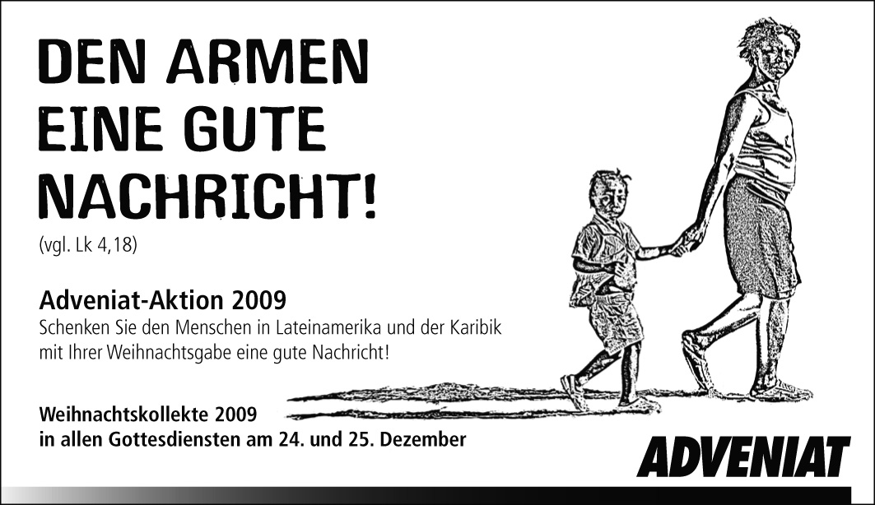

Unsere Gotteshäuser sind Stätten des Gebetes, Teil 2

Wenn wir in die Dokumente des Zweiten Vatikanischen Konzils schauen, dann ist vom Tisch des Herrenmahles und vom Tisch des Gotteswortes die Rede. „Auf dein Wort hin“, so lautet mein Primizspruch nicht umsonst, weil ich die Bibel sehr kostbar halte und aus diesem Wort – zusammen mit der Gemeinde - täglich leben möchte.
In den letzten Jahren haben wir uns auf den Weg gemacht, unsere Gottesdienstordnung für unsere Pfarrgemeinden zu gestalten. Dieser Weg ist nicht immer einfach, weil nicht nur die Pfarrkirchen, sondern auch die Filialgemeinden (Familiengottesdienste, Patronatsfeste, Kirchweihfeste, etc). „bedient“ werden sollen. Das ist auch gut so. Johannes XXIII. hat einmal gesagt: „Wir sind nicht auf der Erde, um ein Museum zu hüten, sondern um einen Garten zu pflegen, der von blühendem Leben strotzt und für eine schönere Zukunft bestimmt ist.“ Das soll auch auf all unsere Kirchen und unsere Gemeinden gleichermaßen zutreffen.

Bei diesem Gottesdienstkonzept sind wir auf Wort-Gottes-Feiern angewiesen, die von kompetenten und engagierten Frauen und Männern gehalten werden. Viel Mühe und Arbeit steckt in jedem Gottesdienst. Vergelt`s Gott dafür. Die liturgische Gestaltung ist das eine, das andere ist die liturgische Ausgestaltung. Mit allen Sinnen möchte uns die Liturgie ansprechen! Hierzu gehört die Kirchenmusik (z. B. Orgel), aber auch die Dienste (z. B. Ministranten). Vergelt`s Gott dafür.

Umgebauter Beichtstuhl

In Seßlach gibt es eine Neuheit: Weil die Kirche von vielen Touristen besucht und angeschaut wird, begrüßt sie jetzt ein beleuchteter Infostand im Eingangsbereich. „Die Zahlen haben hinsichtlich der Beichte in den letzten Jahren sehr stark abgenommen Da hat es sich angeboten, den einen Beichtstuhl im Eingangsbereich einfach umzuwidmen.“ Darüber hinaus können auch dort (außerhalb der Pfarrbürozeiten) Messintentionen aufgeschrieben und abgegeben werden. Eine weitere Neuerung ist auf der gegenüberliegenden Seite der Beichtstuhl. Hier ist es jetzt möglich, Beichtgespräche in einer guten Atmosphäre ungestört zu führen.

In Kürze

- Vom 16. – 21.11.2009 ist Pfarrer Fleischmann zu Exerzitien.
- In der Zeit vom 02. – 16.11.2009 ist der Mesner Thein in Urlaub. Herr Schorn übernimmt die Vertretung.
- Ab November werden wieder Eine-Welt-Waren verkauft nach den Gottesdiensten.

Weihnachtspäckchenaktion für Kinder in Not von ora international
02. 14.11.09 Abgabe bei Gisela Tranziska, Grenzweg 3, Autenhausen
Infos unter 09567/1640

Stichwort: Kirche und Ort Witzmannberg
Allgemeines: | Historisch geht ein Stück der Kirchhofsmauer auf eine mittelalterliche Wehrkirche zurück. Die Kirche steht am höchsten Punkt des Ortes Witzmannsberg und liegt 397 m über dem Meeresspiegel.
Witzmannsberg: | Der Ort wird 1226 erstmals urkundlich erwähnt und gehört damals in den Einflussbereich des Zisterzienserklosters Klosterlangheim.  Heute ist St. Johannes als Filialkirche der Pfarrei Neundorf in der Pfarreien-Gemeinschaft Seßlach integriert. Diese gehört zum Erzbistum Bamberg.
Entstehung: | Am Gedenktag des „Heiligen Georgs“, dem 23.April 1708 wurde der Neubau der Kirche begonnen. Dieser wurde fertig gestellt am Gedenktag des „Heiligen Michael“ anno 1711 als Saalbau mit eingezogenem Chor.  Der bestehende Bau der Kirche geht auf die Pläne des Seßlacher Maurermeisters Hans Michael Schmidt zurück, der auch die Bauleitung hatte. In seiner heutigen Form mit einem Sattel-Turm wurde das Gotteshaus 1790 ergänzt.
Geschichte und Informationen zur Kirche: | Über dem Chorbogen in der Kirche erinnert das Langheimer Abtswappen an die Zeit der Zugehörigkeit zum Kloster Langheim und Tambach. Die Reliefs auf den Eingangstüren sind in Kupfer getrieben und zeigen Darstellungen des Papstes „ Johannes XXIII “, der auch Namenspatron der nahegelegenen Begegnungsstätte ist. Weiterhin sind Szenen des Alten und des Neuen Testamentes zu erkennen. Die Eingangstüren wurden 1980 von dem Metall-Kunsthandwerker Franz Kammerer aus Schlüsselfeld gefertigt. Der Entwurf stammt vom Bamberger Kunstmaler Alfred Heller.  Im Innern der Kirche ist die neueste künstlerische Sehenswürdigkeit der holzgeschnitzte Kreuzweg des Eichaer Künstlers Hermann Kotschy. Dieser wurde in den Jahren 1989 –1990 geschaffen.  Das Deckengemälde, Johannes in der Wüste, im Langhaus, hat 1904 der Maler Hans Theodor Stengel aus Staffelstein geschaffen. Sehenswert an den Flachdecken sind die Rokokostukkaturen.  Die Altäre sind in der Zeit zwischen 1730 – 1740 entstanden. Im Mittelteil des Hochaltars ist eine Kreuzigungsgruppe in voluminösen, schweren Formen zu sehen. Engel tragen die Marterwerkzeuge der Kreuzigung Jesu (Nägel, Lanze, Leiter, Hammer, Zange, etc.) Darüber ist Johannes der Täufer, der Namenspatron der Stiftskirche, zu erkennen. Der linke Seitenaltar stellt Maria mit dem Kinde dar, auf dem rechten Seitenaltar sieht man den Hl. Joseph. Auf der linken Seite des Kirchenschiffs ist die Verkündigungsgruppe zu sehen. Dort wird die Verkündigung der Empfängnis Jesu durch den Erzengel Gabriel an Maria dargestellt. Im Jahr 1816 wurde die Verkündigungsgruppe aus der ehemaligen Klosterkirche Tambach erworben. Sie stammt aus dem Jahr 1780 und wurde von Michael Trautmann aus Bamberg geschaffen.
Außenbereich: | Die Kirche wird von einer mittelalterlichen Kirchhofsmauer umgeben, Zwischen der Kirchhofsmauer und der Kirche liegt, wie früher üblich, der Friedhof der Kirchgemeinde. Die bestehende Friedhofsanlage wurde 1991-1992 um einen neuen Teil erweitert, indem man die alte, historische Kirchhofsmauer an zwei Stellen unterbrochen hat. Der neue Friedhofsteil erhielt ebenfalls eine Sandsteinmauer und einen Zugang mit schmiedeeisernem Tor.  Im Zuge der Erweiterung wurde gleichzeitig eine neue Aussegnungshalle auf dem neuen Friedhofsgelände erbaut.
Begegnungs-stätte  „Johannes XXIII“ | In den Jahren 1977-1979 wurde direkt neben dem historischen Pfarrhaus die Begegnungsstätte Johannes „XXIII“ errichtet. Diese dient der Kirchengemeinde, wie die Bezeichnung schon sagt, als Ort der Begegnung und zur Durchführung von Veranstaltungen.  In den Räumen der Begegnungsstätte sind ein Besprechungsraum (Ratszimmer), ein großer Saal für Veranstaltungen, Küche und Toiletten untergebracht. Im Obergeschoß befinden sich Jugendräume und die katholische öffentliche Bücherei.  Die Räume können für Veranstaltungen auch von Privatpersonen gemietet werden.  Neben der Begegnungsstätte ist noch ein eigener Festplatz vorhanden, auf dem größere Veranstaltungen wie Kirchweih, Johannisfeuer, Waldweihnacht, etc. abgehalten werden können.
Die
K i n d e r s e i t e

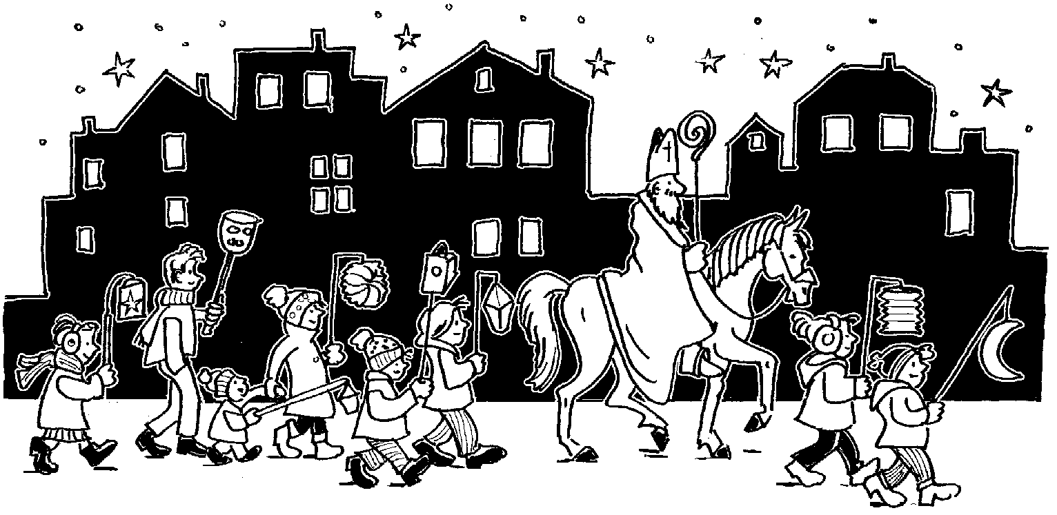

Martinsumzüge

am Mittwoch, 11.11.09 17.30 Uhr
Gemümda Pfarrkirche

am Freitag, 13.11.09 17.30 Uhr
Beginn am Kinderspielplatz i Autenhausen

am Samstag, 14.11.09 16.30
Seßlach Pfarrkirche
J u g e n d s e i t e n
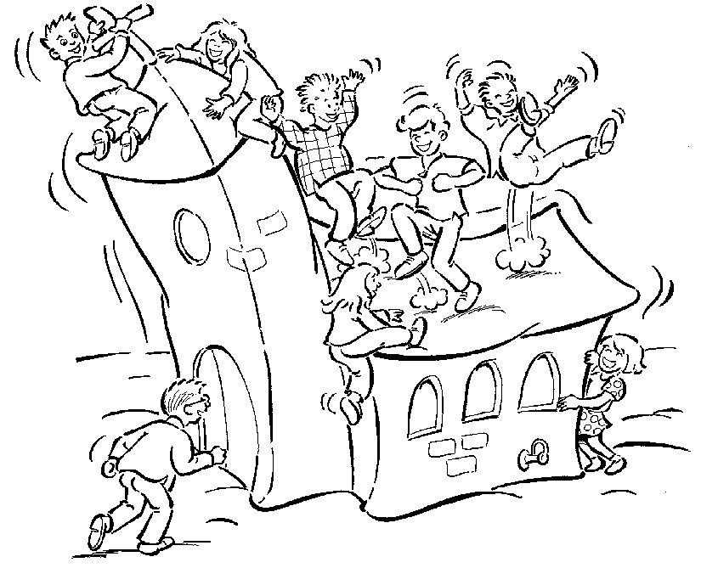
Jugend in
Witzmannsberg
Witzmannsberg ist eine ruhige,
ländliche Wohngemeinde mit einem
alten Dorfkern.
Für die jungen Gemeindemitglieder
im Kindergarten- und Grundschulalter e
in nahezu ideale Wohngegend, da
unmittelbar an Wald und Wiesen
gelegen. Da kann man noch echte
Kinderabenteuer erleben und Tiere
in ihrem natürlichen Lebensraum
beobachten. Ein erschlossenes Radwegenetz bietet Ausflugsmglichkeiten für die Familien. Kurze, größtenteils gefahrlose Wege ermöglichen Besuche bei Klassenkameraden und Freunden zum Spielen usw.
Aber mit dem Wechsel in weiterführende Schulen beginnen sich bestehende Freundschaften (manchmal gezwungenermaßen) aufzulösen, da ab jetzt jeder andere Verpflichtungen hat und gemeinsame Wege und Treffen aus zeitlichen Gründen nicht mehr so einfach zu verabreden sind.
Ein Jugendtreffpunkt, wo man auch „chillen“, Probleme wälzen kann, die die Eltern vielleicht mal nicht unbedingt erfahren müssen, ist leider ein Traum. Die Treffplätze am Dorfbrunnen, dem Spielplatz, dem Hallenbad oder gelegentlich in der Gemeindebücherei sind nun nicht gerade das, was auf Dauer den Jugendlichen Fun macht und man sich wetterunabhängig aufhalten kann.
Wären da nicht die verschiedenen Vereine, wie Blaskapelle, Sportverein, Feuerwehr, Wasserwacht, Pfadfinder (z.B. VCP in Coburg), neuerdings auch der Ortsverschönerungsverein, die sich um die Jugend bemühen. Dort erlebt man noch Gemeinschaft, kann sich selbst ausprobieren, mit anderen „reiben“ oder einfach nur miteinander Spaß haben. Außerhalb der Vereine ist man schon mal auf die Mithilfe von „Taxi Mama oder Papa“ angewiesen, um sich dann auch mal am Wochenende zum Kino oder Schwimmbad verabreden zu können.
KaluMo
J u g e n d s e i t e n

Frühschichten
im
Advent



donnerstags, 06.00 Uhr
im Pfarrzentrum Autenhausen
03./10./17.12.09
Gebet – Talk – Frühstück

Bei Bedarf kann auch eine Fahrgelegenheit nach Autenhausen angeboten werden.
Anfrage an H.Ulbrich@t-online.de oder 09567/385!

Aus der Pfarrei Seßlach:


Ökumenische Jungschar

Freitags von 15.00 – 16.30 Uhr
im Kronesaal

